Parametry techniczne blachodachówki. O czym należy pamiętać
Planujesz wymianę dachu? Nie wiesz jaki materiał na pokrycie domu wybrać? Podpowiadamy, czy warto wybrać <strong>blachodachówkę</strong>, na jakie <strong>parametry techniczne</strong> należy zwrócić uwagę oraz jakie ma zalety i wady. Warto zwrócić uwagę na jakość materiałów oraz wygląd domu.

Jakie prametry techniczne ma dobra blachodachówka?
W zależności od miejsca zamieszkania, to jaką blachodachówkę wybierzemy będzie skutkować na żywotności pokrycia dachowego. W miejscach gdzie temperatura spada poniżej zera oraz pada śnieg i deszcz warto zwrócić uwagę na grubość rdzenia oraz powłokę ochronną. Dobre parametry techniczne blachodachówki mają w tedy, gdy warstwa ochronna zawiera magnez i cynk.

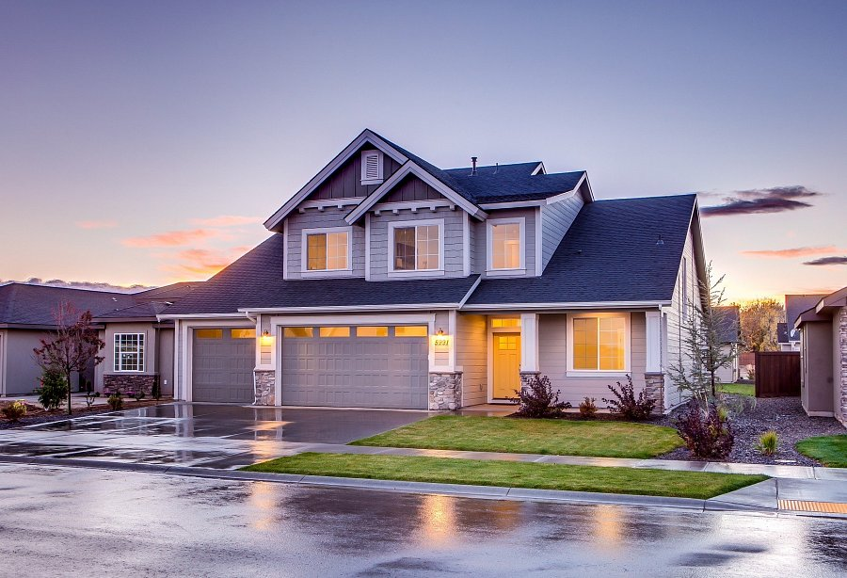
Jakie czynniki mogą obniżyć właściwości parametryczne blachodachówki?
Warto zwrócić uwagę na to jaką gwarancję daje firma, czy jest to 10,15 lat, czy może 40. Kolejny czynnik to z jakiej huty pochodzi stal. Te Niemieckie są gwarancją jakości. Aspekt, który nie wolno pominąć to w jaki sposób blachodachówka była przechowywana. Parametry techniczne blachodachówki to bardzo ważny aspekt, na który należy zwrócić uwagę.
Gdzie zakupić balchodachówkę?
Warto pamiętać o połączeniu jakości oraz walorów estetycznych i parametrów technicznych balchodachówki. Z tego powodu warto wybrać firmę z dużą renomą. Z tego powodu zachęcamy do zapoznania się z ofertą firmy Blachotrapez!

